OSCA se apaga cuando el Banco de Inglaterra hace la transición a BEEDS

Publicado el 9 de diciembre de 2022 por Editor
En los últimos dos años, el Banco de Inglaterra ha transformado la forma en que recopila datos normativos y de informes estadísticos, transfiriendo la recopilación de datos estadísticos a XBRL. El 1 de diciembre, esta transición se completó con la extinción definitiva del anterior sistema de aplicación de recopilación de estadísticas en línea (OSCA).
La transición, que se hizo por etapas con la obligación de los emisores de pasar al portal de envío electrónico de datos (BEEDS) del Banco de Inglaterra en septiembre de este año, significó un cambio en el formato de informes de XML a XBRL. El movimiento ha ido acompañado de una taxonomía XBRL, publicada el año pasado.
Si bien ningún emisor debe quedar sorprendido por el cierre de OSCA en esta etapa, nos complace marcar este hito en la transición del Banco a informes digitales más útiles y estandarizados, y esperamos ver que XBRL facilite un análisis estadístico más poderoso en el futuro cercano.
Lea más aquí .
BANCO DE INGLATERRA BEEDS Estadísticas DE DIGITALIZACIÓN XBRL
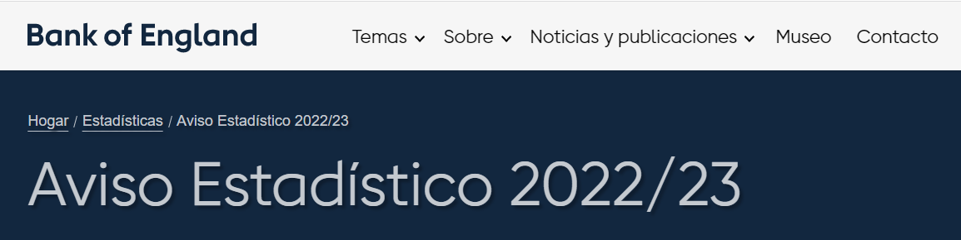
Publicado el 01 diciembre 2022
Migración de OSCA a BEEDS
Desmantelamiento de OSCA
Podemos confirmar que OSCA (entornos de producción y preproducción) se desmanteló el 1 de diciembre de 2022. Todos los datos estadísticos ahora deben enviarse en formato XBRL a través de BEEDS.
Si necesita más información sobre su cuenta del portal BEEDS o si realiza un envío a través de BEEDS, comuníquese con BEEDSqueries@bankofengland.co.uk.
Sitio web de OSCA
El sitio web de Definiciones y validaciones de formularios se ha renombrado como Informe estadístico. Todas las referencias a OSCA se han actualizado a BEEDS.
Guía de informes publicada
Para reflejar el cambio en el método de informe de OSCA a BEEDS, se han realizado las siguientes modificaciones en los documentos publicados en el sitio web de informes estadísticos:
Notas generales y definiciones– referencias a OSCA actualizadas a BEEDS, hipervínculos y acrónimos actualizados, actualización de la lista de formularios activos, informes en miles de libras esterlinas actualizados a informes en unidades, referencias de modelos de puntos de datos de tabla/filas agregadas junto a los códigos/elementos de cuadro OSCA heredados.
Política y procedimientos sobre confidencialidad de datos – referencias a OSCA actualizadas a BEEDS.
Guía de clasificación de cuentas – referencias a OSCA actualizadas a BEEDS, hipervínculos y acrónimos actualizados, actualización de la lista de formularios activos, lista actualizada de países y códigos de países, referencias de modelo de punto de datos de tabla/fila agregada junto a los códigos/elementos de cuadro OSCA heredados.
Informe de umbrales para declaraciones estadísticas: como se anunció en el Aviso estadístico 2022/16 , este documento se ha actualizado con referencias de puntos de datos: tablas, filas y columnas.
Si tiene alguna consulta relacionada con la migración, comuníquese con el servicio de asistencia de BEEDS por teléfono +44 0203 461 5360 o envíe un correo electrónico a BEEDSqueries@bankofengland.co.uk.
Nota
Un resumen de todos los elementos del Aviso estadístico que aún no han entrado en vigencia también está disponible para ver en la página de Avisos estadísticos . Los avisos estadísticos deben ser recibidos por todos los responsables de completar las declaraciones del Banco de Inglaterra. Para modificar la lista de circulación por favor suscríbase.

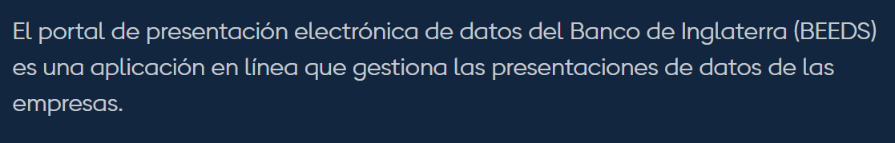
Envío de datos
El portal de presentación electrónica de datos del Banco de Inglaterra (BEEDS) es una aplicación en línea que gestiona las presentaciones formales de datos regulatorios y estadísticos entre las empresas autorizadas por la PRA y el Banco de Inglaterra. El portal permite a las empresas completar y enviar todos los datos presentados en línea. Las empresas también pueden ver la información que tiene sobre ellas el Banco de Inglaterra y mantenerla actualizada.
Consulte nuestra nueva página de Recursos de BEEDS. Allí encontrará la Guía del usuario de BEEDS, así como una gran cantidad de videos y archivos PDF para guiarlo a través de todos los aspectos de BEEDS. También puede encontrar información sobre la interpretación de los mensajes de error del portal BEEDS.
Asignación de puntos de entrada de taxonomía XBRL a colecciones de datos
La hoja de cálculo de asignación de puntos de entrada asigna puntos de entrada individuales a la recopilación de datos correspondiente.
Actualizaciones
Actualización de la taxonomía estadística – Versión 1.3.0
La versión 1.3.0 de la taxonomía de estadísticas del Banco de Inglaterra se publicó el 24 de octubre de 2022. La versión 1.3.0 de la taxonomía de estadísticas del Banco de Inglaterra introduce la recopilación del formulario IPA. Todos los puntos de entrada de la taxonomía v1.2.4 se han incluido en esta versión para que las empresas puedan adoptar esta última taxonomía si lo desean. Dado que no se proponen cambios en los puntos de entrada v1.2.4, las empresas que no notifiquen el Formulario IPA no están obligadas a adoptar la versión 1.3.0. Se ha publicado un registro de cambios para describir los cambios entre la versión 1.2.4 y esta versión.
Página de recursos
¡La página de Recursos de BEEDS ya se ha lanzado! Contiene la Guía del portal BEEDS, información sobre los mensajes de error del portal, así como videos de seguimiento sobre todos los aspectos de BEEDS. Los comentarios son bienvenidos en BEEDSQueries@bankofengland.co.uk.
Nueva colección – Pruebas de estrés de seguros 2022
La nueva colección de pruebas de estrés de seguros se lanzó en septiembre de 2022, que es una colección bienal con la primera ronda recopilada en septiembre de 2022 y la próxima prevista para 2024. Para cualquier información relacionada con esta colección, escriba a IST.2022-Data-Analytics-team@bankofengland.co.uk.
Próxima colección - SMMA 2022
Por segundo año, la recaudación anual del mercado monetario de libras esterlinas pasará por BEEDS. Los reporteros serán contactados a su debido tiempo para asegurar que las empresas necesarias estén registradas en el Sistema BEEDS. Si tiene alguna pregunta, póngase en contacto con SMMReporting@bankofengland.co.uk.
Contacto
Para consultas relacionadas con el portal BEEDS, póngase en contacto con BEEDSQueries@bankofengland.co.uk o +44 (0) 20 3461 5360.
Si tiene alguna pregunta relacionada con los requisitos de informes o validaciones, póngase en contacto con el área de negocio correspondiente. Todos los datos de contacto se pueden encontrar en la siguiente tabla.

El Banco de Inglaterra está cambiando la forma en que recopila datos. La plataforma OSCA existente se convertirá en BEEDS. Esto es lo que necesita saber sobre los cambios.
- Informes
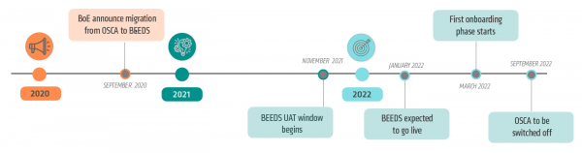
A finales de 2020, el Banco de Inglaterra (BoE) anunció cambios en la forma en que las empresas completan y envían datos de informes regulatorios y estadísticos, migrando del sistema OSCA (Online Statistical Collection Application) existente a la nueva plataforma BEEDS (Bank of England Electronic Data Submission).
El BoE explica que BEEDS es una "aplicación en línea que gestiona las presentaciones formales de datos regulatorios y estadísticos entre las empresas autorizadas por la PRA y el Banco de Inglaterra. El portal permite a las empresas completar y enviar todos los datos presentados en línea. Las empresas también pueden ver la información que tiene sobre ellas el Banco de Inglaterra y mantenerla actualizada".
La medida plantea un desafío técnico para las empresas, ya que el formato de informes también cambiará de XML a XBRL. No habrá una opción para cargar datos manualmente en BEEDS; Las devoluciones deben cargarse en formato XBRL. Sin embargo, no hay cambios en los requisitos de presentación de informes ni en los datos que las empresas deben presentar.
Debido a los cambios significativos que se están produciendo, la migración a BEEDS ocurrirá gradualmente en dos fases, y se espera que la plataforma entre en funcionamiento en enero de 2022. La primera ventana de OSCA a BEEDS UAT está programada del 15 al 26 de noviembre de 2021, con la participación de miembros del equipo de Invoke. La primera fase de incorporación, que inicialmente estaba prevista para diciembre de 2021, se ha pospuesto hasta marzo de 2022.
En septiembre, el BoE publicó la versión final 1.2.0 de la taxonomía de estadísticas del Banco de Inglaterra para apoyar el cambio de XML a XBRL. Los detalles están disponibles en esta nota de la versión.
El sistema BEEDS se actualizará anualmente y se realizarán cambios continuos en respuesta a las necesidades de los usuarios. Todas las empresas deberán utilizar la plataforma BEEDS para septiembre de 2022, cuando OSCA se apagará. Por lo tanto, no hay mucho tiempo para que las empresas se familiaricen con los cambios y se preparen.
Para responder a las preguntas que muchas empresas tienen sobre el cambio, BoE ha celebrado una serie de sesiones de grupos de trabajo junto con reconocidas empresas de software para apoyar a las organizaciones en el cambio. Invoke ha sido parte de las sesiones del grupo de trabajo del BoE para abordar y anticipar los desafíos que las empresas podrían enfrentar durante la migración y más allá. El BoE también ha publicado una sesión de preguntas y respuestas para dar a las empresas afectadas respuestas a algunas de las preguntas más frecuentes. Puede encontrar más información y la guía del usuario de BEEDs aquí.
Para obtener más información, póngase en contacto con nosotros en contact-london@invoke-software.com.

Las empresas requieren un enfoque claro utilizando nuevas tecnologías para gestionar sus envíos de datos al nuevo BoE BEEDS en los plazos previstos. La gestión transparente de los datos será crucial para las instituciones. La migración de OSCA a BEEDS significa no solo un formato diferente de presentación, sino también nuevos requisitos con respecto a las validaciones, es decir, formulario BTL, estructura de plantillas, puntos de datos, artefactos y unidades de informes. La solución Invoke se adaptará automáticamente a los nuevos requisitos, incluidos los procesos de mapeo de datos, para ayudar a sus clientes a enviar datos utilizando BEEDS.

